win11关机后外设还亮解决方法 图文详解
有时候我们关机要睡觉了，结果win11关机后外设还亮着灯，非常影响体验，这其实是由于关机后usb接口还在供电导致的，我们只要进入bios设置禁用它就可以了。
1、首先我们重启电脑，在品牌logo跳出时按下“DEL”进入bios设置。
（不同电脑进入bios的方法不一定一样，可以查一下说明书）
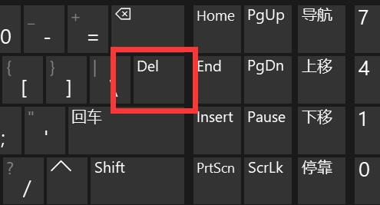
2、进入后，我们先将语言改到中文，方便操作。
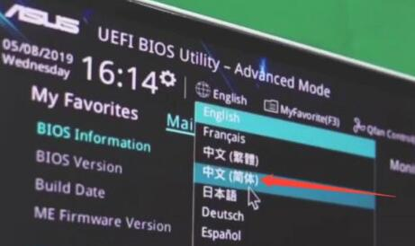
3、接着我们进入“高级”设置，打开“高级电源管理”
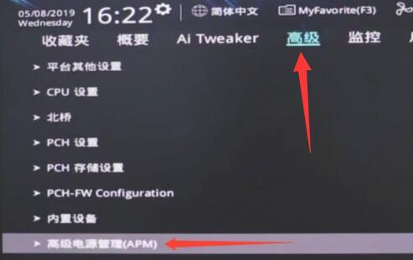
4、然后在其中找到“ErP支持”
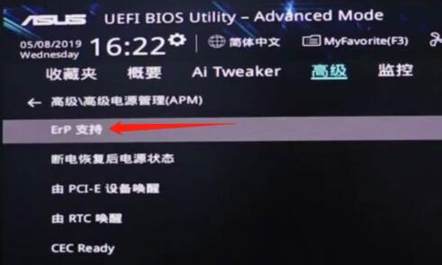
5、随后将它改为“开启（S4+S5）”
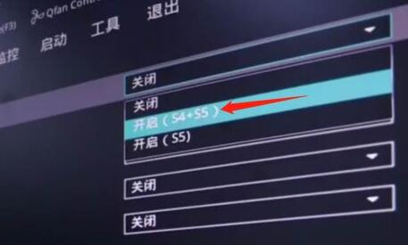
6、最后按下键盘“F10”保存即可。
